ESCALA DE DO MAYOR EN FONONIMIA.

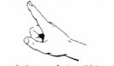SI
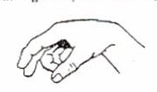LA

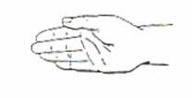SOL
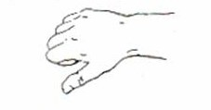 FA
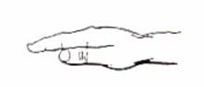MI
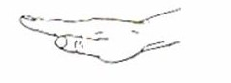RE
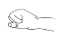 DO

